**第六课“我”和“我们”**

1．一个班集体，是由性格各异的人组成的。在集体生活为我们搭建起与他人交往的这个平台上，我们应该（   ）

①包容他人的不同，学习他人的优点     ②完全张扬自己的个性

③展示自己的个性，发展自己的个性     ④不断认识和完善自我

A．①②③ B．②③④ C．①③④ D．①②④

2．参与集体生活对个人健康成长起着重要作用。下列能印证这一观点的是（   ）

①集体生活可以培养我们负责任的态度和能力

②集体生活可以培养我们人际交往的基本态度和能力

③在集体中可以发展自己的个性，不断认识和完善自我

④在集体中要发扬个人极端主义，发展自我

A．②③④ B．①③④ C．①②④ D．①②③

3．时光是最无情的，再美的芳华在时光的长河中不过是短暂的一瞬。为此，某校开展了“不忘初心，不负芳华”的主题活动。不忘初心，不负芳华，让我们一起遇见更好的自己，就要（   ）

①自信自强，放飞青春梦想    ②品味情感，传递所有情感

③拒绝早恋，远离异性同学    ④在集体中涵养品格，完善自我

A．①② B．③④ C．②③ D．①④

4．中国已经开启5G时代，5G研发已经走在世界前列。事实上，5G的研发与布局靠的不是个人英雄主义，需要发挥团队的作用。科技研发需要发挥团队的作用主要是因为（   ）

A．集体荣誉是集体成员共同奋斗的结果，是我们的共同荣誉

B．集体的力量是强大的，可以影响甚至改变个人

C．个人力量通过优化组合实现优势互补，产生强大合力

D．个人力量是渺小的，不可能完成科技研发任务

5．当集体取得成绩、受到表彰或奖励时，我们不仅为之骄傲、自豪，而且可以体验到（   ）

A．集体安全感 B．集体归属感

C．个人成就感 D．集体荣誉感

6．梭子鱼、虾和天鹅三个成了好朋友。一天，他们同时发现一辆车，车上有许多好吃的东西，于是就想把车子从路上拖下来，三个家伙一齐负起沉重的担子，他们铆足了狠劲，使出了平身的力气，可是，无论他们怎样拖呀、拉呀、推呀，小车还是老地方，一步也动不了。原来，天鹅使劲往天上提，虾一步步向后倒拖，梭子鱼又朝着池塘拉去，究竟谁对谁错？反正，他们都使劲了。结合漫画，这则故事给我们的启示是（   ）

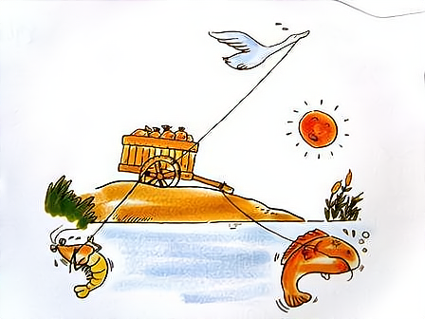

A．集体的力量取决于成员数量的多少

B．成员共同的目标和团结协作是集体力量之源

C．个人的力量是有限的，分散的，对集体的发展可有可无

D．集体只要团结一心，就可以做成任何事情

7．在2022年女足亚洲杯决赛中，中国女足团结协作，顽强拼搏，从落后2球到领先3球逆转，最后夺得亚洲杯冠军，重返亚洲之巅。这启示我们（   ）

①集体成员数量越多力量越强大    ②集体的力量源于成员团结协作

③在集体中我们要充分展示个性    ④在集体中要汇聚力量优势互补

A．①③ B．②③ C．②④ D．①④

8．为了让每个同学都能过上像样的初中生活，学校每学期都会举行丰富多彩的校园活动经典诵读、拔河比赛、秋季运动会、远足活动、足球比赛，演讲比赛……学校的每一项活动，都会对学生产生深远的影响。这些“影响”表现在（   ）

①决定着我们的人际交往和未来发展

②能提高我们人际交往的能力

③能培养我们负责任胡态度和能力

④能发展和完善我们的个性

A．①②④ B．①②③ C．①③④ D．②③④

9．瑞士当地时间2022年5月19日，国际奥委会召开执委会会议，会议正式宣布中国男子4×100米接力队递补获得2020年东京奥运会铜牌。这也是中国男子4×100米接力队在奥运会上获得的首枚奖牌。在体育比赛中，要想在接力项目中取得优异成绩需要（   ）

A．有共同的愿景，有愿景一定能取得成功

B．发挥集体力量，通过分工合作产生合力

C．每个成员都很优秀，唯有这样才能获胜

D．坚持集体主义原则，不要考虑个人利益

10．雷锋曾说：“一滴水只有放进大海里才永远不会干涸，一个人只有当他把自己和集体事业融合在一起的时候才能最有力量。”这告诉我们（   ）

A．个人的力量是有限的，无论怎样都不会影响集体力量

B．集体的力量是强大的，可以决定一个人的前途和命运

C．个人的力量是分散的，但在集体中汇聚就会变得强大

D．集体的力量就是成员的简单相加，人越多力量就越大

11．2022年2月6日，中国女足在落后两球的不利情况下连扳三球，以3：2击败韩国队，第九次获得亚洲杯冠军。这启发我们(   )

①集体荣誉是集体成员共同奋斗的结果 ②及时调整自己，正确对待挫折

③有了共同目标，集体就能够获得成功 ④美好集体是民主的、公正的

A．①② B．①③ C．②④ D．③④

12．如图所示，该班能在比赛中获胜的原因有（　　）

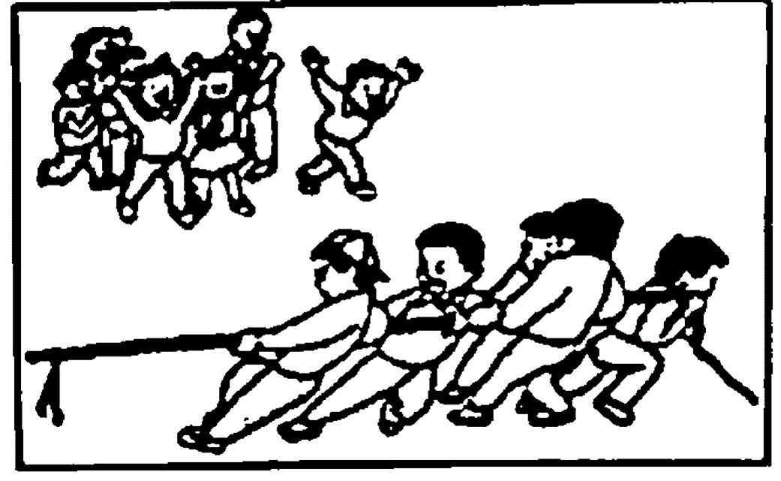

①目标一致，齐心协力

②配合默契，奋力拼搏

③分工协作，优势互补

④散漫无力，各自为战

A．①②③ B．②③④ C．①③④ D．①②④

13．短道速滑队夺得中国代表团北京冬奥会首金。由武大靖、范可新、曲春雨、任子威、张雨婷组成的中国短道混合接力队在决赛中表现非常出色，夺得了北京冬奥会短道速滑混合团体接力项目的冠军。范可新在赛后接受采访时说：我永远都相信团队，从我进到国家队那一天开始，我就永远相信队友，我们上午还在磨合，还在训练，还在研究怎么能更好。从点赞美好集体的角度，你认为最符合的观点是（   ）

A．集体的发展为个人成长提供了条件

B．集体的力量来源于成员的团结协作

C．维护集体利益是实现个人利益的保障

D．集体生活可以培养我们负责任的能力

14．革命历史剧《觉醒年代》引发各界热议，该剧展现了从新文化运动到中国共产党成立这段波澜壮阔的历史画卷，再现了以陈独秀、李大钊为代表的一群先进分子为“唤醒民众解放思想”做出的艰难探索，他们都将启蒙民众思想作为重中之重的原因是（   ）

A．成员数量越多，集体力量越大

B．集体力量源于成员的共同目标和团结协作

C．个人力量是强大的，在集体中汇聚就会体现自己的价值

D．个人力量是有限的，但通过自由组合可以产生强大的合力

15．水滴是散的，积聚起来就是辽阔的海洋：沙石是散的，堆积起来就是巍峨的大山。由此可以感悟出（    ）

A．个人意愿必须服从集体规则的要求 B．集体的力量取决于成员数量的多少

C．个人汇聚到集体中能产生强大的力量 D．集体的力量在一定程度上可以改变一个人